18 марта 2020 год.

Урок 17 – 18 Электрические измерения.

Содержание

Лекция №1. Введение. Техническое регулирование, стандартизация и сертификация. Метрология и технология электрорадиоизмерений
Содержание лекции:
техническое регулирование, стандартизация, сертификация и подтверждение соответствия; измерения, электрорадиоизмерения и метрология; технология измерений; методы и средства измерений.
Цели лекции:
знакомство с нормативно-технической документацией в области метрологии, стандартизации и сертификации; с актуальными проблемами в области технического регулирования; с измерениями и измерительными технологиями.
Во всех экономически развитых странах имеются требования к продукции и услугам, процессам их производства и реализации. Контроль за соблюдением этих требований базируется на системах стандартизации, подтверждения соответствия и сертификации.
Стандартизация в обществе и технике представляет область всей человеческой деятельности. Стандартизация осуществляется в целях: повышения уровня безопасности технических объектов с учётом риска возникновения чрезвычайных ситуаций природного и техногенного характера обеспечения научно-технического прогресса: повышения конкурентности продукции и услуг рационального использования оборудования и ресурсов технической и информационной совместимости сопоставимости результатов исследований, испытаний и измерений.
В области информационных технологий одним из направлений стандартизации является непрерывная информационная поддержка жизненного цикла продукции (CALS – технология). Данная технология – стратегия систематического повышения эффективности, рентабельности процессов хозяйственной деятельности предприятия за счёт внедрения современных методов информационного взаимодействия всех участников жизненного цикла продукции.
Сопоставимость результатов исследований и измерений обеспечивается за счёт документов – метрологических стандартов, требований, правил и норм, обеспечивающих единство измерений в соответствии с Законом Республики Казахстан “Об единстве измерений”.
В условиях современного рынка поставщик рекламирует товарные свойства своей продукции, оборудования. Покупатель обращает также внимание на товарные свойства. Товарные свойства не всегда отражают безопасность продукции или оборудования. Поэтому производитель при обеспечении качества продукции несёт основные издержки на достижение товарных характеристик в ущерб поддержания её безопасности. Эффективность созданной продукции и предоставляемых услуг определяется двумя параметрами: качеством и ценой. Спрос на продукцию и услуги определяется соотношением “цена – качество”. Покупатель чаще всего заинтересован прибрести товар, у которого при сопоставимой цене выше качество. Не имея возможности выяснить все достоинства и недостатки товара, покупатель вынужден обращать внимание на товарную марку фирмы-изготовителя.
Защитить покупателя от недобросовестности производителя и продавца призваны подтверждение соответствия и сертификация. Термин “подтверждение соответствия” известен давно в мировой практике. Это документальное подтверждение о соответствии продукции установленным требованиям.
Сейчас эти требования устанавливаются стандартами или условиями договоров. Термин “сертификация” произошел от слова “сертификат”, что означает дословно – “сделано верно”. Впервые он был сформулирован и определён Комитетом по сертификации (СЕРТИКО) ИСО и включён в руководство №2 ИСО (ИСО/-МЭК2). В соответствии с этим документом сертификация - действие, удостоверяющее посредством сертификата соответствия или знака соответствия, что изделие или услуга соответствует определённым нормативным документам.
Закон Республики Казахстан “О техническом регулировании” определил новую систему установления и применения требований к продукции, процессам и услугам. Основными инструментами технического регулирования станут технические регламенты - обязательные документы. Национальные стандарты будут представлять собой правила для добровольного использования. Технические регламенты вводятся на основании Республиканских Законов.
Главная цель закона о техническом регулировании – создание основы единой политики в области стандартизации и сертификации. Не менее важной целью этого закона является приведение республиканских процедур стандартизации в соответствии с требованиями Всемирной торговой организацией (ВТО), и в первую очередь, с требованиями Соглашения ВТО по техническим барьерам и торговле. Концепция закона предусматривает, что все обязательные требования к продукции и услугам устанавливаются только техническими регламентами, которые определяются постановлениями, принятыми Правительством РК.
В технических регламентах устанавливается минимум требований: защита жизни (здоровья) граждан; государственного и другого имущества; охрана окружающей среды; запрещение информации, вводящей в заблуждение приобретателей. Потребительские свойства товаров, продукции и услуг такие, как эргономические, эстетические, параметрические, экономические и функциональные – регламентируются документами в области стандартизации.
Итак, технические регламенты являются нормативными и правовыми актами. Установлено два вида технических регламентов: общие и специальные. Общие технические регламенты принимаются по вопросам безопасности. Специальные технические регламенты устанавливают требования только к видам продукции, которая представляет значительную опасность. Обязательные требования к конкретной продукции состоят из требований ряда общих технических и специальных технических регламентов на эту продукцию. Продукция, отвечающая положениям технического регламента, снабжается специальным документом - удостоверением – знаком обращения на рынке. Продукция, соответствующая национальному стандарту, маркируется знаком соответствия. Подтверждение соответствия может носить добровольный или обязательный характер.
Добровольное подтверждение осуществляется в форме добровольной сертификации. Обязательное подтверждение – в формах принятия декларации о соответствии обязательной сертификации.
Одной из основных целей деятельности по стандартизации, метрологии и сертификации является обеспечение качества продукции и услуг. Качество – совокупность характеристик продукции и услуг, способных удовлетворить все потребности покупателя или обслуживающего персонала. Анализ характеристик качества производится в системе качества.
Система качества – совокупность организационных структур, методик, процессов и ресурсов, необходимых для общего управления качеством. Международные стандарты серии ИСО 9000 содержат принципы менеджмента качества и рекомендации по их применению в каждом конкретном случае.
Оценка соответствия продукции заданным параметрам производится третьей независимой стороной - органом по сертификации и испытательной лабораторией (центром). Они должны иметь документ аккредитации. Аккредитация – признание того факта, что организация имеет соответствующее оборудование, методики и достаточную компетенцию для проведения работ по оценке соответствия. Серия европейских стандартов EN 45000 посвящена правилам проведения работ по сертификации и аккредитации.
Работы в системе сертификации содержат процедуры измерений. Измерение – процесс нахождения значения физической (качественной) величины опытным путём при помощи специальных технических устройств. Физическая величина (ФВ) – измеряемая величина данного физического объекта. Тип ФВ обозначается символом, а значение величины как результат измерения обозначается численным значением с единицей измерения по стандарту. На испытание поступают радиотехнические устройства. В этом случае проводятся электрорадиоизмерения.
Электрорадиоизмерения – измерение электрических, магнитных и электромагнитных величин в широком диапазоне частот, от инфразвуковых до сверх высоких.
Любое измерение проводится по схеме: объект измерения (передатчик, телевизор); назначение ФВ; выбор метода измерения; выбор средства измерения; получение численного значения; расчёт погрешности измерения; представление в документе результата измерения. Метод измерения – совокупность принципа и средства измерения. Принцип измерения – совокупность физических явлений, взятых за основу измерения. Средство измерения (СИ) – техническое устройство, используемое при измерении и имеющее нормированные метрологические параметры. Научной основой измерений является наука – метрология. Предметом метрологии является извлечение измерительной информации, соответствующей требованиям достоверности и точности.
Теоретическая метрология состоит из теоретических взглядов на метрологические операции, средства измерений и их свойства, способы получения результатов измерений и их использование, вычисление погрешностей.
Метрология законодательная разрабатывает метрологические стандарты, правила и рекомендации.
Измерения в телекоммуникационных и радиотехнических системах имеет ряд особенностей. В этих системах содержится ряд логических устройств, использующих для их взаимодействия сигнальные и информационные протоколы.
Классическая метрология позволяет измерять только ФВ, классифицируемые по измеряемым величинам или параметрам. Подобные измерения весьма обширны. Необходимо перейти от измерения параметров сигналов к анализу алгоритма работы устройств. Появился новый класс средств измерений –анализаторы. В данных приборах уже заложены измерительные технологии.
Измерительная технология – совокупность методов, подходов к организации измерений и интерпретации результатов, конкретных специальных методик, а также СИ, которая необходима для качественного обслуживания обычных и логических устройств систем связи. Технологический подход – сугубо прикладной и ориентирован на эксплуатационные измерения в системах связи.
Он использует достижения современной метрологии в вопросах измерения параметров классических сигналов телекоммуникаций, и в то же время понятие измерение становится более широким и включает в себя анализ протоколов взаимодействия логических устройств. В области телекоммуникаций и систем связи только технологический подход даёт возможность анализа, описания методов организации эксплуатационных измерений и построения комплексных измерительных решений.
Разработка новых телекоммуникационных систем с использованием современных технологий привело к необходимости контроля большого числа параметров. Естественная физиологическая ограниченность оператора в восприятии и обработке больших объёмов информации привело к созданию и внедрению виртуальных информационно-измерительных приборов. Понятие “виртуальные приборы” появилось на стыке измерительной, информационной и компьютерной техники.
Виртуальный простейший прибор – персональный компьютер в комплексе с соответствующим программным обеспечением и специальной платой сбора данных, устанавливаемой в слот ISA или PCI, и внешнего устройства, подключаемого через LPT – порт, и внешний интерфейс. Имеется большое количество интерфейсов: USB; RS – 232; FieldBus; FireWier; IrDA; GRIB.
К отличительным особенностям виртуальных приборов (ВП) по сравнению с микропроцессорными приборами относятся:
- обширный фонд прикладных компьютерных программ;
- возможность оперативной передачи данных измерений по локальным и глобальным компьютерным сетям, сети Интернет;
- высокоразвитый графический интерфейс пользователя;
- возможность использования памяти большой ёмкости.
Самым широким классом измерительных систем прямого назначения являются измерительные информационные системы (ИИС). Назначение ИИС определяют как оптимальное направленное ведение измерительного процесса и обеспечение системы централизованного управления информацией о состоянии сетей телекоммуникаций и электросвязи, входящих в взаимоувязанную сеть связи РК.
Технологическая цепочка производства услуг электросвязи включает пользователей, поставщиков услуг (провайдеров), операторов связи, установленного и поставляемого поставщиками оборудования. Различают два вида служб электросвязи: служба переноса; телеслужба. Служба переноса обеспечивает только возможность передачи сигналов между стыками сети с абонентскими оконечными устройствами, например, служба передачи данных. Оконечные устройства не входят в службы переноса. Телеслужба обеспечивает полную реализацию всех видов связи между пользователями. Примерами телеслужб являются службы телефонной связи, телекса и Интернета.
Прохождение сигналов в сети электросвязи, как и в других сетях, должно контролироваться определённой аппаратурой по определённым методикам. Методы обоснованного распределения и направления информационных потоков при наличии ИИС дают возможность уменьшить их избыточность. Это позволяет ставить задачу о конвейерном способе обработке информации.

2 Лекция №2. Погрешности измерений
Содержание: причины появления погрешностей; классификация; способы их уменьшения.
Цель: научиться оценивать погрешности при практических измерениях; вносить коррективы в результат измерений.
Погрешность измерения есть абсолютная разность между результатом измерения Х_{р} и его истинным значением Х_{и}, т.е.
∆Х = Х_{Р} – Х_{И}
Истинное значение нам не известно, поэтому не известна и погрешность.
Метрология позволяет решить эту проблему. Сначала рассмотрим причины появления погрешностей. Любая измерительная система (ИС), в простейшем случае прибор с измерительной цепью, работает в окружающей среде, в которой температура, давление, влажность и другие её характеристики (шумы, помехи) могут отличаться от нормальных (рисунок 2.1). Средство измерения (СИ) – прибор оказывает влияние на объект измерения (ОИ), нагружая его входным сопротивлением. Само СИ не- совершенно, имеет свою погрешность. Оператор не фиксирует показания прибора лишь одним глазом, расположенным в плоскости, проходящей через стрелку прибора перпендикулярно шкале, чтобы избежать параллакса. В результате сложных взаимодействий в условиях не постоянной внешней среды всегда у<х.
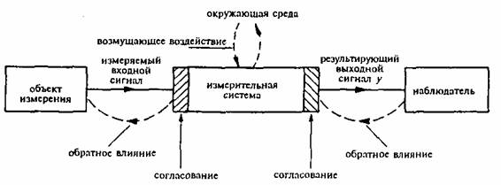
Рисунок 2.1 – Сема взаимодействия ИС с окружающей средой, объектом измерений и оператором
Задание погрешностей представляет собой компромисс между желаемой информацией и её допустимым минимумом. Рассмотрим принцип отсчёта показания наблюдателем при использовании им шкалы со стрелкой (рисунок 2.2).
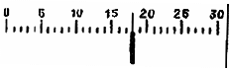
Рисунок 2.2 - Шкала прибора
Шкала содержит 30 делений. Если на шкале приведены знаки V, B, то цена деления прибора, как вольтметра на 30 В, составляет Сv =30/30 =1В/дел. В соответствии с рисунком 2.2 прибор показывает 18 делений, или в абсолютных значениях U=1∆ 18=18 В. Чтобы оценить предельную погрешность данного результата измерения, следует воспользоваться одной из важных метрологических характеристик – классом точности прибора. Он отображается на шкале прибора или в его паспорте в виде гостированного ряда чисел: (1;1,5;2;2,5;4;5; 6) ×10 ^{n}. где n=1.0.-1.-2 и.т.д. Если вольтметр имеет класс точности 1(%), то это означает, что его максимальная приведённая относительная погрешность не превышает интервала g_{х} = 100 D_{х}/Х_{н} ³ 1%, т.е. в данном случае предел погрешности в абсолютном виде составляет D_{u} = g_{u} U_{н} / 100 = 1×18/ 100 = 0,18 » 0,2 В. Это означает, что истинное значение напряжения находится в интервале (18 - 0,2) £ U_{и} ³ (18+0,2) В. Результат записывается в виде U_{и} =18 » 0,2 В. Если возьмём вольтметр класса точности 0,5, то пределы будут уже, но эксперимент сложнее и дороже.
Предельная погрешность, определённая через класс точности средства измерения – инструментальная или приборная погрешность в абсолютной форме, D_{х.инс} = D_{х Кл. т}.
Чаще стрелка показывает промежуточный результат между двумя последовательными отметками шкалы. Так как аналоговая шкала обеспечивает непрерывные аналоговые показания, то в этом случае оператор может зафиксировать отсчёт измеряемой величины либо по левой, либо по правой отметкой деления, а в отдельных случаях принять серединное значение. Приняв последнее решение, он поступает правильно, так как теория вероятности утверждает, что появление событий разного знака равновероятно. Абсолютная погрешность отсчёта ∆_{х отс} зависит от длины шкалы и расстояния между делениями. Эти параметры определяются классом точности.
Любое измерение сопровождается систематической погрешностью
d_{х сис} = d_{х инс} + d_{х отс} + d_{х мет}
Погрешность d_{х мет} есть методическая погрешность. Рассмотрим появление её на простом примере измерения напряжения (рисунок 2.3).
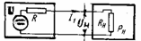
Рисунок 2.3 – Схема соединения ИС с входным сопротивлением R_{н} к объекту измерения- источнику напряжения U с внутренним сопротивлением R
Вольтметр измеряет напряжение
U_{н}=UR_{н}/(R+R_{н})×U.
Если Rн>>R, то методическая относительная погрешность, равная
d _{u мет} = -100/(1+ R_{н}/ R), %
будет малой величиной. Если допустимая методическая погрешность есть δ_{UMД}, то Rн ≥ R/δ_{UMД}
Если δ_{UMД} =1%, а R=1 кОм, то R_{н}≥100 кОм. В этом случае будет малое потребление мощности ИС от объекта измерения. Нулевой сделать нельзя, так как ИС – пассивная система (нет собственного источника энергии).
а)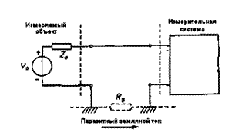 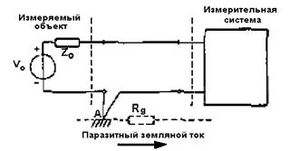
б)
Рисунок 2.4 – Заземления в измерительной системе
Методическая погрешность возникает при неправильном монтаже заземления в измерительной цепи ИС. При заземлении измеряемого объекта и измерительной системы в различных точках земляной шины (рисунок 2.4,а) паразитный земляной ток создаёт падение напряжения на сопротивлении земли. Это напряжение нагружает объект измерения, уменьшая его действительное напряжение. При заземлении объекта измерения и измерительной системы в одной точке (рисунок 2.4,б) паразитный земляной ток создаёт вредное напряжение, которое распределяется по проводу АВ. Если Rн >> R, то в данном случае имеем правильное решение.
Классическая теория погрешностей, изложенная в метрологии, утверждает, что пределы абсолютной погрешности определяются систематической d_{х сис} и случайной d_{х сл} погрешностями
DХ = d_{х сис} + d_{х сл}.
Случайные погрешности возникают всякий раз, когда изменяются внешние возмущающие воздействия. Для анализа случайных погрешностей необходимо проводить ряд измерений, который образует статистический ряд в n измерений DХ : (х₁,х₂,…,х _{i,}…, х _{n}) со средним значением
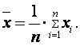 (2.1)
Среднее арифметическое результатов отдельных наблюдений является несмещенной оценкой математического ожидания случайной величины и, следовательно, истинного значения, так как
(2.2)
Степень концентрации относительно среднего арифметического оценивают СКО
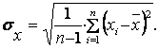 (2.3)
Погрешности результатов измерений M_{i} =(х_{i} – m_{x}) должны укладываться в поле допуска – допустимый интервал (рисунок 2.5).
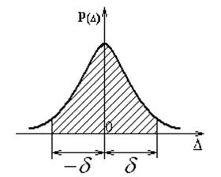
Рисунок 2.5 – Нормирование отклонений погрешностей
Ограничим некоторую область кривой распределения симметричным интервалом
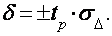 (2.4)
Вероятность того, что результат однократного измерения Х окажется в зоне 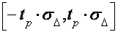 определяется значением . Для устанавливается значение, равное 1, 2 и 3.
Максимальные погрешности ряда измерений с допустимой вероятностью распределены на интервале шесть сигма . Для практических расчетов применяется t=1,96, что соответствует доверительной вероятности .
Для доверительных границ отклонений, равных СКО, т.е. для доверительная вероятность составляет .
Результат измерения, определенный на основании однократного наблюдения, записывается в виде
(2.5)

3 Лекция №3. Аналоговые измерительные приборы
Содержание: принцип действия и устройство измерительного механизма магнитоэлектрической системы; способы расширения пределов измерений.
Цель: изучить основы построения сервисных приборов.
Современные технологии измерений и измерительная техника для телекоммуникаций обширны. Всю измерительную технику можно разделить на эксплуатационное и системное измерительное оборудование.
Эксплуатационное оборудование должно обеспечить качественную эксплуатацию отдельных устройств и поиск неисправностей в них. Это измерительное оборудование должно быть простым, портативным и дешёвым.
Измерение постоянного тока производится приборами на основе измерительного механизма магнитоэлектрической системы (ИМ МЭС) (рисунок 3.1).
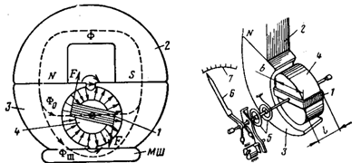
1 – подвижная рамка из тонкого медного провода, намотанного на каркасе (либо без каркаса); 2 – магнитопровод; 3 – полюсные наконечники постоянного магнита; 4 – внутрирамочный цилиндр из стали; 5 – пружины; 6 – индикаторная стрелка; 7 – шкала
а) б)
Рисунок 3.1 – ИМ МЭС: а – магнитная система; б – конструктивная схема механизма
ИМ МЭС является измерителем тока. Ток, подводимый к рамке через пружины и проходящий по проводам рамки, имеющей сопротивление R_{р}, взаимодействует с магнитным полем постоянного магнита. В результате рамка начинает поворачиваться под действием вращающего момента
M _{вр} = BsNI
где B – индукция в зазоре;
s – площадь рамки;
N – число витков рамки;
I – измеряемый ток.
Под действием этого момента рамка начинает поворачиваться, испытывая противодействие со стороны пружин. Они создают противодействующий момент
M _{пр} = Wα
где W – удельный момент пружины;
α – угол поворота стрелки относительно шкалы прибора.
Когда эти моменты сравняются, стрелка покажет результат измерения α по шкале в заданных единицах измерения
M = BsN/ W α I = SI
где S = M / I – чувствительность механизма, имеющая размерность делений на единицу тока.
Обратная величина от чувствительности и есть цена деления (постоянная) прибора
С= 1 / S
имеющая размерность – единица тока на деления.
Современный ИМ МЭС (рисунок 3.2) выполняется весьма компактным и большой чувствительности. Например, механизм на номинальный ток I_{н} = 10 мкА имеет сопротивление рамки Rр = 2200 Ом за счёт сопротивления провода диаметром 0,02 мм с числом витков 750. При номинальном токе на входном сопротивлении механизма создаётся номинальное падение напряжения U_{н} =0,022 В.
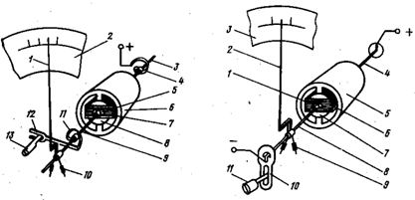
а) 1 – стрелка; 2 – шкала; 3,9 – полуось; 4,11 – спиральные пружины; 5 – букса; 6 – кольцо из магнитомягкого материала; 7 – рамка; 8 – постоянный магнит; 10 – противовесы; 12,13 – корректоры.
б) 1 – букса; 2 – стрелка; 3 – шкала; 4,8 – растяжка; 5 – кольцо из магнитомягкого материала; 6 – рамка; 7 – постоянный магнит; 9 – противовесы; 10 – корректор; 11 – винт корректора.
а) б)
Рисунок 3.2 – ИМ МЭС на кернах (а) и на растяжках (б)
Подобный прибор можно включить в электрическую цепь, например, для измерения термо-э.д.с. термопары (рисунок 3.3). В этом случае он называется милливольтметром.
Рисунок 3.3 – Схема измерения термо-э.д.с. милливольтметром
ИМ МЭС можно использовать для измерения токов, например, в нашем случае свыше 10мкА и напряжений свыше 22мВ. Для расширения по току применяются масштабные преобразователи – шунты, и, соответственно, по напряжению – добавочные сопротивления (рисунок 3.4).
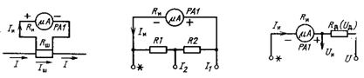
а) б) в)
Рисунок 3.4 – Измерительные схемы: а – включение шунта; б – двухпредельный амперметр; в – вольтметр с добавочным сопротивлением
Шунт – весьма малое активное сопротивление величиной R_{ш} включается как делитель тока в разрез провода, в котором измеряется проходящий по нему ток. Он изготавливается из материала с высоким удельным сопротивлением – манганина. Сопротивление шунта рассчитывается по формуле
R_{ш}=R_{и}/(n - 1)
где n=I/I_{и} – коэффициент шунтирования;
R_{и} – внутреннее (входное) сопротивление прибора;
I – измеряемый ток;
I_{и} – номинальный (предельный ток) прибора.
Добавочное сопротивление (добавочный резистор) включается последовательно с ИМ МЭС, а такое устройство – на измеряемое напряжение (рисунок 3.4в). Добавочный резистор – катушка из провода сопротивления – манганина. Его сопротивление рассчитывается по формуле
R_{д} =R_{и} (m – 1)
где m=U/U_{и} – коэффициент деления;
U_{и}=I_{и}R_{и} – падение напряжения на рамке прибора при номинальном значении тока.
Возможность использовать ИМ МЭС для измерения постоянных токов и напряжений реализована в мультиметре.
Мультиметр аналоговый – комбинированный прибор, состоящий из ИМ МЭС, набора шунтирующих и добавочных резисторов и их коммутирующих устройств.
В таких приборах применяют только магнитоэлектрический механизм – микроамперметр с током полного отклонения I_{Н}=10…300мкА и внутренним сопротивлением R_{И}=30…1200Ом. В качестве шунтов и добавочных сопротивлений используются резисторы, специально изготовленные из проводов, выполненных из сплавов высокого сопротивления (например, манганин), либо стандартизированные резисторы типов МЛТ (с отклонением сопротивления от расчётного 2…10%), типов С2-29В (0,05…1%) и типов С5-54В (0,01…0,05%),и др.

4 Лекция №4. Измерение на переменном токе
Содержание: измерение переменных токов и напряжений; расширение функциональных возможностей приборов переменного тока.
Цель: изучить технологию измерения переменных токов, напряжений и ёмкости.
Для измерений на переменном токе ИМ МЭС применяют совместно с полупроводниковыми выпрямителями. Применяются однополупериодные (рисунок 4.1) и двухполупериодные схемы выпрямления (рисунок 4.2).
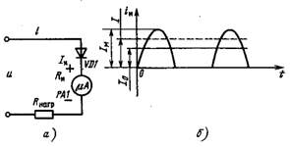
Рисунок 4.1 – Схема однополупериодного выпрямителя (а) и график тока, протекающего через микроамперметр (б)
В схеме на рисунке 4.1 полупроводниковый диод VD1 пропускает через микроамперметр лишь положительную полуволну измеряемого переменного тока. При частоте более 20Гц прибор будет показывать среднее значение измеряемого тока I_{o} = I_{m}/ =1.41 I / 2 = 0.45I. При токе полного отклонения микроамперметра I_{и} предельное действующее значение I_{изм} измеряемого однополупериодной схемой выпрямления переменного тока I_{изм} = I_{и}/0,45 = 2,22I_{и}.
Наиболее широко применяется схема двухполупериодного выпрямления.
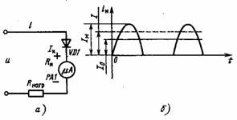
Рисунок 4.2 – Схема двухполупериодного выпрямителя (а) и график тока, протекающего через микроамперметр (б)
В этой схеме микроамперметр РА1 включён в диагональ электрического моста, образованного диодами VD1, VD2 и резисторами R1, R2. Одну половину периода ток проходит через диод VD1, далее по параллельным ветвям: микроамперметр PA1,резисторы R2 и R1, а другую – через диод VD2 и по параллельным ветвям: микроамперметр PA1, резисторы R1 и R2. Через микроамперметр ток течёт в оба полупериода в одном направлении. При работе в режиме линейного детектирования постоянная составляющая I_{о} выпрямленного тока равна I_{о} = 0,9I, а предельное действующее значение измеряемого синусоидального тока I_{изм} × I_{и} / 0,9 = 1,11Iи. Резисторы R1 и R2 выбирают, исходя из условия R1 = R2 = R_{пр} / 1.41, где R_{пр} – прямое сопротивление диода.
Шкала комбинированного прибора при измерении переменного тока или напряжения градуируется в действующих значениях синусоидальго сигнала с коэффициентом формы К_{ф} =I/I_{о} = I/I_{и} = 1,11.
Для измерения ёмкости в мультиметр встраивают последовательный или параллельный измеритель – микрофарадометр (рисунок 4.3).
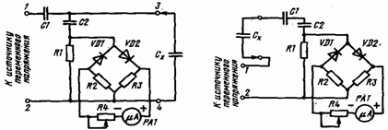
а) б)
Рисунок 4.3 – Схемы параллельного (а) и последовательного (б) измерителя ёмкости
Схема параллельного измерителя ёмкости (рисунок 4.3а) содержит источник переменного напряжения частотой 50Гц (на рисунке не показан; в мультиметре имеется преобразователь постоянного напряжения в переменное), конденсатор С₁; миллиамперметр переменного тока, состоящий из микро-амперметра РА1, диодов VD1 и VD2, резисторов R1 – R4 и конденсатора С₂. Измеряемая ёмкость С_{х} подключается параллельно миллиамперметру к измерительным зажимам. Микрофарадометр настраивают при отключённой ёмкости C_{x}, при этом миллиамперметр измеряет ток I_{C1},протекающий через конденсатор C1. Резистором R4 устанавливают стрелку прибора PA1 на конечную отметку шкалы, что соответствует нулевой отметке микрофарадометра. При подключении ко входу прибора ёмкости C_{x} миллиамперметр шунтируется этой ёмкостью и часть тока I_{C1} будет протекать через ёмкость C_{x}. Чем больше значение измеряемой ёмкости, тем меньше её сопротивление переменному току, X_{C} = 1/(ωC_{x}) = 1/(2fC_{x}), а следовательно, тем большая часть тока I_{C1} протекает через ёмкость C_{x} и меньшая через миллиамперметр. Шкала этого микрофарадометра обратная и нелинейная. Его применяют для измерения сравнительно больших ёмкостей – до единиц микрофарад.
Для измерения малых ёмкостей- до десятков тысяч пикофарад – используют последовательный измеритель (рисунок 4.3б). В этой схеме измеряемую ёмкость подключают последовательно между источником переменной э.д.с. и конденсатором C1, т.е. измеряемая ёмкость является добавочным реактивным сопротивлением. Настраивают микрофарадометр резистором R4 при замкнутых входных зажимах. Регулируя сопротивление этого резистора, добиваются установки стрелки PA1 на отметку мкА.

5 Лекция №5. Измерение параметров электрических цепей
Содержание: измерение электрического напряжения, тока и сопротивления при проведении наладочных и эксплуатационных работ.
Цель: изучить технологию проведения измерений.
При измерении мультиметром параметров электрических цепей в электрических цепях с напряжением свыше 36В постоянного и переменного тока необходимо обеспечить правильность положения переключателей прибора. Поэтому необходимо весьма внимательно следить за установкой положения переключателей рода работы и пределов измерений (рисунок 5.1). Последний может быть галетным или кнопочным.
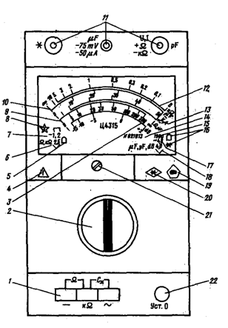
1 – переключатель рода работы; 2 – переключатель пределов измерений; 9 – шкала параллельного омметра; 10 – шкала ампервольтметра постоянного тока; 11 – входные зажимы; 12 – шкала последовательного омметра; 13 – шкала ампервольтметра переменного тока; 21 – винт механического корректора; 22 – ручка переменного резистора
Рисунок 5.1 – Шкала и органы управления комбинированным прибором
Рассмотрим технологию измерения переменного напряжения. Положение переключателей изображено на рисунке 5.2.
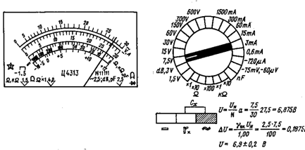
Рисунок 5.2 – Измерение переменного напряжения
Необходимо сделать переключения: переключатель рода работы поставить в положение pV; переключатель пределов измерений установить в положение, соответствующее ожидаемому значению напряжения, а если оно не известно, то в максимальное возможное, т.е. 600В. Измерения должны проводится специальными щупами, входящими в комплект прибора. Переключая последовательно переключатель пределов в сторону уменьшения пределов, сохраняем тот предел измерения, когда стрелка прибора занимает не менее 2/3 шкалы. На рисунке 5.2 стрелка прибора индицирует по шкале переменного напряжения на пределе измерения 7,5В; отклонение α = 27,5 делений.
Отсчёт показания равен U = α×C_{u}=27×7.5/30 = 6.75. Результат измерения равен U_{p} = 6.8×0,2В (2,5 – класс точности при измерении переменных токов и напряжений ).
Относительную погрешность данного измерения можно найти следующим образом: g = 2,5×6,75/7 = 2,4%, что соответствует абсолютной погрешности D = 2,4/1006,75 = 0,2В.
Измерение постоянного напряжения производится аналогичным способом, только кнопочный переключатель рода работы следует поставить в положение pV. Измерение переменных токов производится при положении переключателя рода работы в положение pА.Переключателем пределов коммутируются соответствующие схемы измерений (рисунок 5.3).
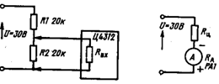
а) б)
Рисунок 5.3 – Схемы измерения напряжения (а) и тока (б)
При использовании омметра (5.4) необходимо настраивать каждый раз на выбранном пределе измерения. Параллельный омметр: при разомкнутых проводниках ручкой Уст0 установить стрелку прибора на отметку Ω соответствующей шкалы, затем замкнуть свободные концы проводников и проконтролировать установку стрелки на отметку 0 этой же шкалы, что говорит об исправности омметра и целостности проводников. Последовательный омметр: замкнуть щупы проводников и ручкой Уст0 установить стрелку прибора на отметку 0 соответствующей шкалы.
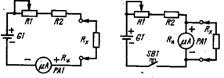
а) б)
Рисунок 5.4 – Схемы последовательного и параллельного омметра
На рисунке 5.5 рассмотрен пример измерения сопротивления.
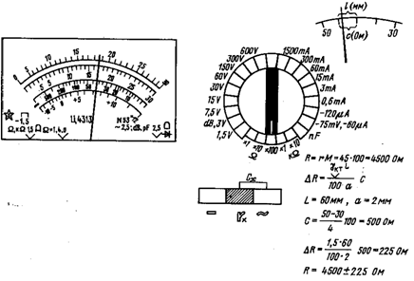
Рисунок 5.5 – Иллюстрация режима измерения сопротивления
Переключатель рода работы установлен в положение r_{x}. Переключатель пределов измерения – в положение 100Ом. По третьей сверху шкале с нижними отметками определяем отклонение стрелки α = 45 делений, что обеспечивает предварительный результат r_{x}=45×100 = 4500Ом.

6 Лекция №6. Электронные приборы
Содержание: принципы построения схем электронных приборов.
Цель: изучить особенности применения электронных приборов.
Электронные аналоговые приборы предназначены для измерения тока, напряжения, мощности, сопротивления, частоты, угла сдвига фаз на звуковых и высоких частотах. Особенностью этих приборов является наличие усилителя, что позволяет расширить динамический диапазон измеряемых токов и напряжений.
Электронные измерительные приборы в отличие от электромеханических обладают высокой чувствительностью и малым потреблением энергии из цепи, в которой производят измерение; их используют в технике экспериментальных исследований в широком диапазоне частот- практически от нуля до сотен мегагерц.
Электронные аналоговые приборы подразделяются на вольтметры постоянного и переменного тока, импульсные вольтметры и универсальные вольтамперомметры. Их классифицируют по видам усилительных элементов, которые использованы в приборе, по частотному диапазону (низкочастотные, высокочастотные), по классам точности (0,1; 0,2; 0,5; 1,0 и т.д.) и по другим признакам.
Электронные вольтметры применяются для измерения напряжений в маломощных цепях, содержащих, например, термопары, фотоэлементы или другие преобразователи и устройства с большим внутренним сопротивлением. При измерениях должно соблюдаться условие r_{вх}>>r_{ц} , т. е. входное сопротивление измерительного прибора значительно превышает сопротивление участка, к которому подключен вольтметр. В противном случае измерительная цепь будет перегружена, а результат измерения – неверным.
Обычно такие вольтметры имеют диапазон измеряемых напряжений 5*10⁻⁴–1*10³мВ с переключением до 13 пределов. Основная погрешность ± 2,5 %, входное сопротивление не менее 0,3МОм.
Вольтметры переменного тока предназначаются для измерения напряжений синусоидальной (или искаженной синусоидальной) формы. Благодаря широким пределам измерения (от единиц микровольта до сотен вольт в диапазоне частот от 5Гц до 1ГГц), высокому входному сопротивлению и сравнительно небольшим размерам и массе, они широко применяются в различных сферах. Большое разнообразие схем вольтметров переменного тока (ВПТ) сводится к двум структурным схемам (рисунок 6.1).

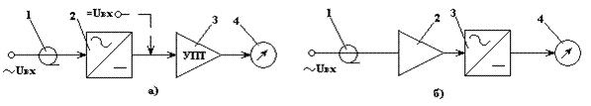
Рисунок 6.1 – Структурные схемы аналоговых вольтметров переменного тока с предварительным преобразованием сигналов (а) и с предварительным усилителем сигналов (б)
В схеме (рисунок 6.1а) после входного устройства 1 включен детектор 2, затем УПТ 3 стрелочный индикатор 4. Такая схема называется “детектор- усилитель”. Вольтметры с такой схемой (т.е. с детекторам на входе) имеют широкий частотный диапазон (до 1ГГц), но низкую чувствительность (0,5В) за счет уменьшения коэффициента выпрямления при малых напряжениях.
В схеме (рисунок 6.1б) сигнал с входного устройства 1 поступает на усилитель переменного тока 2, затем на детектор и на ИМ МЭС 4. ВПТ с предварительным усилением (усилитель-детектор) могут работать до 30МГц, но зато нижний предел измеряемых напряжений практически не ограничен (0,5мкВ).
Детектор является одним из основных узлов вольтметра и в значительной мере определяет его технические характеристики: чувствительность, уравнение шкалы и т.д. В зависимости от конструкции детектора и его схемы напряжений на выходе может быть пропорциональным пиковому (амплитудному) U_{m}, средневыпрямленному U_{св} или среднеквадратическому (действующему) U напряжению.
В связи с развитием микроэлектроники стало возможным использовать в схемах приборов усилители постоянного тока – операционные усилители ОУ в интегральном исполнении. Подобные схемы усилителей образуют большой класс преобразователей. Схема преобразователя “постоянное напряжение – ток” приведена на рисунке 6.2.
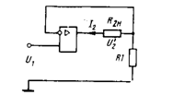
Рисунок 6.2 – Преобразователь постоянного напряжения в ток
ОУ имеет два входа: прямой (без значка) и инверсный (со значком ° на входе).
Если напряжения на обоих входах ОУ равны и имеют разный знак относительно общего провода (земля), то выходной ток I₂ = U₁/R₁ и не зависит от сопротивления R_{2н}.Поэтому вместо этого сопротивления включают миллиамперметр с любым внутренним сопротивлением. Изменяя сопротивление R1, которое образует последовательную обратную связь по току (ПОС), можно
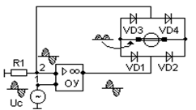
изменять пределы измерения прибора.
Рисунок 6.3 – Преобразователь переменного напряжения в пульсирующий ток одного знака
При измерении переменных напряжений в цепь ООС включается выпрямительный мост на диодах VD1 –VD4. Этот мост обеспечивает прохождение измеряемого тока одного знака через ИМ МЭС. Можно сказать, что в данном случае имеем детектор среднего выпрямленного значения.
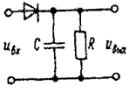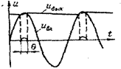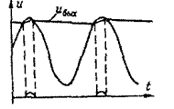
а) б) в)
Рисунок 6.4 – Пиковый детектор с открытым входом
В пиковых (амплитудных) детекторах с открытым входом (рисунок 6.4,а) конденсатор С заряжается практически до максимального u_{x max} положительного (при данном включении диода) значения входного напряжения (рисунок 6.4б). Пульсации напряжения u_{вых} на конденсаторе объясняются его подзарядом при открытом диоде, когда u_{вх}>u_{вых} , и его разрядом через резистор R при закрытом диоде, когда u_{вх} <u_{вых} . Как видно из рисунка, отпирание диода и подзаряд конденсатора происходят лишь в короткие промежутки времени θ, определяемые постоянными времени заряда τ_{з} и разряда τ_{р}. Для того чтобы пульсации напряжения на выходе преобразователя были незначительными, необходимо обеспечить τ_{з}<1/f_{в}, τ_{р}>1/f_{н} , где f_{в}, f_{н} – верхняя и нижняя границы частотного диапазона вольтметра. При этом среднее значение выходного напряжения u_{ср}≈ u_{x max} и, следовательно, отклонение стрелки измерительного механизма ИМ МЭС (не показан) α=κ_{v} u_{x max}, где κ_{v} – коэффициент преобразования вольтметра.
Особенностью амплитудных преобразователей с открытым входом является то, что они пропускают постоянную составляющую входного сигнала (положительную для данного включения диода). Так, при u_{вх}=U_{o} + U_{m} sinωt с U_{o} >U_{m} (рисунок 6.4в) среднее значение выходного напряжения u_{ср}≈ U_{o} + U_{m}. Следовательно, α=κ_{v}(U_{o} + U_{m}). Очевидно, при u_{вх} <0 подвижная часть ИМ не будет отклоняться, поскольку в этом случае закрыт диод Д.
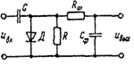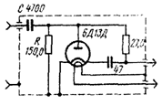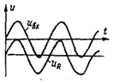
Рисунок 6.5 – Преобразователь с закрытым входом
В преобразователях с закрытым входом (рисунок 6.5) в установившемся режиме на резисторе R независимо от наличия постоянной составляющей входного сигнала имеется пульсирующее напряжение U_{R}, изменяющееся от 0 до -2U_{m}, где U_{m} – амплитуда переменной составляющей входного напряжения. Среднее значение этого напряжения практически равно U_{m}, для уменьшения пульсации выходного напряжения в таких преобразователях используется фильтр низких частот R_{ф}С_{ф}.
Такие преобразователи не пропускают поступательную составляющую в составе измерительного сигнала. Частотные свойства амплитудного детектора определяются резонансной частотой вакуумного диода. Для диода GO13D она составляет 3ГГц. Показание на выходе таких детекторов – есть амплитудные значения. Приборы с такими преобразователями градуируются в действующих значениях.
В радиотехнических устройствах для измерения напряжения (тока) применяются термоэлектрические воздушные и вакуумные преобразователи (ТП). ТП представляет собой нагреватель (рисунок 6.6), по которому протекает измеряемый ток. Преобразователь делают из вольфрама, платины, углеродистого материала на фарфоровой трубке. Под действием тока на поверхности нагревателя выделяется тепло, пропорциональное квадрату тока.
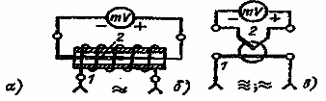
1 – нагреваемый провод; 2 – темоэлемент.
Рисунок 6.6 – Термопреобразователь. Примеры конструкции
Тепло, выделяемое нагревателем, воспринимается термопарой. ТермоЭДС- выходная величина термопары. При нагревании места соединения различных металлов или сплавов возникает термоЭДС (термоэлектрический эффект Зеебека). Значение этой термоЭДС зависит от комбинации материалов, образующих термопару, и температуры. Оно лежит в диапазоне 10-50 мВ постоянного напряжения.
Приборы с термопреобразователем реагирует на действующее значение тока (напряжения) на входе.

7 Лекция №7. Электронные осциллографы
Содержание: структурная схема универсального осциллографа; электронная лучевая трубка; развёртки; принцип измерения.
Цель: понять и изучить принцип действия и устройство основных элементов осциллографа.
Электронный осциллограф – прибор, предназначенный для наблюдения формы и измерения амплитудных и временных параметров электрических сигналов. Структурная схема электронного осциллографа (ЭО) представлена на рисунке 7.1.
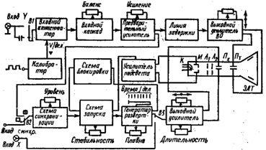
Рисунок 7.1 – Структурная схема универсального ЭО
Одним из основных элементов ЭО является электронная лучевая трубка (ЭЛТ) – электронный прибор, предназначенный для преобразования электрического сигнала в видимое изображение, формируемое на люминесцирующем экране (рисунок 7.2).
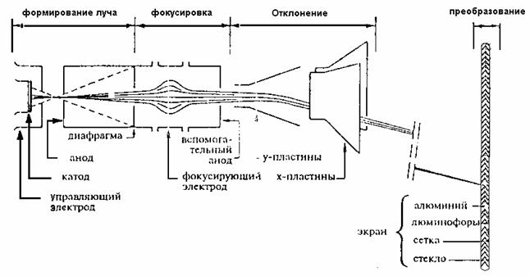
Рисунок 7.2 – Состав и назначение различных электродов в ЭЛТ
Исследуемый сигнал подаётся непосредственно через вход Y (вход открытый – можно подавать сигнал любой формы, вход закрытый – через конденсатор – можно подавать только переменный сигнал) на аттенюатор Ат канала вертикального отклонения (ВО) ЭО. При помощи Ат устанавливается необходимое ослабление сигнала, что позволяет обеспечить работу усилителя в ВО в режиме минимальных нелинейных искажений. С выхода Ат исследуемый сигнал через входной каскад (усилитель с большим входным и малым выход-ным сопротивлением) подаётся на предварительный усилитель (усилитель с внешним регулируемым коэффициентом усиления и подготавливающий входной сигнал для симметричной подачи на вертикальные управляющие пластины). Усиленный сигнал задерживается линией задержки для обеспечения необходимого момента срабатывания генератора развёртки. Выходной усилитель обеспечивает необходимый уровень измеряемого сигнала, достаточного для управления вертикальными отклоняющими пластинами Пy.
При измерении параметров исследуемого сигнала работает полностью ВО канал, генератор развёртки (ГИ) и схема синхронизации (как правило, внутренняя E).
Генератор развёртки формирует пилообразное напряжение, линейно изменяющееся во времени (рисунок 7.3а). Время прямого изменения амплитуды развёртывающего напряжения t_{пр} значительно больше времени обратного хода t_{обр}, поэтому период пилообразного напряжения принимается равным Т_{р} = t_{пр}.
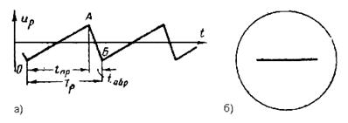
Рисунок 7.3 – Линейная развертка:а) форма развертывающего напряжения;
б) линия развертки на экране
Линейно изменяющееся напряжение (рисунок 7.3,а) на горизонтально-отклоняющих пластинах плавно и периодически перемещает луч в направлении от одной пластины к другой пластине горизонтальных отклоняющих пластин Пх. При этом на экране ЭО видна горизонтальная линия – линия развёртки.. Если теперь подать на вертикально-отклоняющие пластины исследуемый сигнал (рисунок 7.4), то электронный луч будет испытывать воздействие как пилообразного, так и исследуемого напряжения, т. е. он будет двигаться по сложной траектории (кривая 2), в данном случае по синусоидальной. Обратный ход напряжения развёртки не будет виден на экране, так как ЭЛТ будет заперта
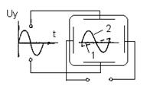
Рисунок 7.4 – Формирование изображения на экране ЭЛТ ЭО
Основные характеристики линейной непрерывной развертки: период Т_{р}=t_{пр}+t_{обр} или частота F_{р}=1/T_{р} развертки и максимальное отклонение луча за период, определяемое амплитудой развертывающего напряжения. Для получения высококачественного изображения исследуемого процесса необходимо выполнение условия t_{обр}<< t_{пр}.
Изображение представляется наблюдателю неподвижным, если луч при каждом прямом ходе прочерчивает одну и ту же кривую. Это достигается тогда, когда период развертывающего напряжения Т_{р} равен или кратен периоду исследуемого сигнала Т_{у}, т. е.
Т_{р}=Т_{у} или Т_{р} = nТ_{у}
где n – целое число.
Временные диаграммы напряжений при исследовании синусоидального сигнала и работе ГР в автоколебательном режиме показаны на рисунке 7.5.
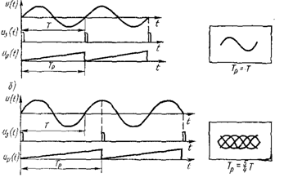
Рисунок 7.5 – Диаграммы напряжений и изображение на экране ЭО
Устойчивость изображения в первом случае обеспечивается выполнением основного условия Тр =Т, что обеспечивается своевременной подачей импульсов запуска U_{з}. Как видно из рисунка 7.5а, передний фронт импульса запуска совпадает с моментом U(t) ω _{t=T=0} . В этот момент времени сначала изменяется напряжение развёртки, а затем – задержанный линией задержки исследуемый сигнал. В случае, изображённом на рисунке 7.5б, Т_{р} = Т и имеем неустойчивое изображение.
В генераторах развертки предусматривается возможность регулирования частоты развертки: ступенчато – переключением конденсаторов различной емкости и плавно – переменным резистором. Положения переключателя градуируются как время /деление (мкс/дел, мс/дел, с/дел).
Часто осциллограф используют для исследования различных импульсных процессов, в том числе непериодических. Непрерывная развертка не позволяет наблюдать однократные импульсы, а при исследовании процессов с большой скважностью она оказывается малоэффективной. В этом случае используется ждущая развертка.
Суть ждущей развертки заключается в том, что генератор развертки следит за появлением импульсов на входе канала Y. Как только импульс появился, он задерживается на некоторое время, чтобы появился пилообразный импульс ждущей развертки. Длительность импульса ждущей развертки чуть больше ширина импульса.
При синхронизации ждущей развертки необходимо создать условие хорошего наблюдения фронта исследуемого импульса - сделать так, чтобы начало напряжения развертки отклоняющего луча по горизонтали несколько опережало момент прихода фронта исследуемого импульса на вертикально-отклоняющие пластины. Такая задача решается двумя способами:
1. Применением линии задержки в канале вертикального отклонения. В этом случае (рисунок 7.6а) генератор ждущей развертки запускается коротким импульсом 2, получающимся в результате дифференцирования фронта исследуемого импульса 1, подаваемого из цепи, предшествующей линии задержки. На вертикально-отклоняющие пластины фронт задержанного импульса 4 поступает с запаздыванием относительно начала действия напряжения развертки 3 на промежуток времени, определяемый линией задержки.
2. Запуском генератора ждущей развертки и устройства, импульс которого подлежит наблюдению, одним и тем же синхронизирующим импульсом. При этом исследуемый импульс не задерживают в канале вертикального отклонения (рисунок 7.6 б), а строят так систему запуска, чтобы либо генератор развертки запускался коротким импульсом 2 немного раньше, чем исследуемое устройство, либо при одновременном запуске использовалась задержка исследуемого импульса относительно момента запуска в самом устройстве. В обоих случаях начало действия развертывающего напряжения 3 будет опережать на время t_{оп} момент прихода фронта исследуемого импульса на вертикально-отклоняющие пластины.
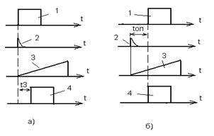
Рисунок 6.4 – Синхронизация ждущей развертки

8 Лекция №8. Цифровые преобразователи и приборы
Содержание: структурная схема цифрового прибора; аналого-цифровые и цифро-аналоговые преобразователи и их структурные схемы.
Цель: изучить и усвоить принципы устройства и работы цифровых приборов.
Цифровые измерительные приборы (ЦИП) имеют следующие достоинства: высокая точность, в том числе и в тяжёлых эксплуатационных условиях; возможность запоминать, передавать на расстояния и вводить в ЭВМ измеренные значения; удобство обслуживания и проведения измерений. Обобщённая структурная схема ЦИП представлена на рисунке 8.1.
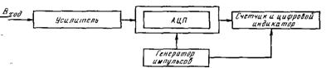
Рисунок 8.1 – Структурная схема цифрового прибора
Усилитель (У) предназначен для нормирования входного сигнала. Его максимальное выходное напряжение составляет один вольт независимо от установленного предела измерения, что обеспечивает работоспособность последующих устройств. Его выполняют на базе операционного усилителя в интегральном исполнении, что обеспечивает высокую чувствительность и большое входное сопротивление порядка 1–10МОм.
Самым важным звеном ЦИП является аналого-цифровой преобразователь (АЦП). В соответствии с классификационными признаками принято делить АЦП на развёртывающего и следящего уравновешивания.
Наиболее простым является АЦП с время импульсным преобразованием ВИП. В АЦП ВИП выходное напряжение усилителя преобразуется в пропорциональный интервал времени, который измеряется электронно-счётным методом. На рисунке 8.2 представлена структурная схема цифрового вольтметра ЦВ, а на рисунке 8.3 представлены диаграммы напряжений, поясняющие принцип преобразования: напряжение – время – число импульсов – показание. После включения ЦВ в сеть прибор готов к измерению, так как начинает работать генератор G1 образованных импульсов, вырабатывающий весьма короткие и постоянные по напряжению и частоте прямоугольные импульсы U_{г}. Частота этих импульсов, как правило, 5 или 10 МГц.
В какой-то момент времени t₀ подан импульс внешнего запуска, которой будет тут же повторен устройством управления УУ в лице короткого импульса U_{ху} Этот импульс откроет триггер Тр (подан на вход триггера S - set), очистит электронный счётчик импульсов СИ и в этот же момент времени t₀ запустит генератор G2 пилообразной формы с линейно изменяющимся напряжением переднего фронта U_{гп.} Это напряжение является компенсирующим напряжением U_{k}. Измеряемое напряжение U после делителя напряжения и компенсирующее напряжения U_{k} поступают на сравнивающее устройство СУ, где происходит их сравнение.. Как только СУ установит, что U-U_{k}>0, на его выходе появится единичный импульс U_{су}. Этот импульс будет соответствовать моменту времени t₁.
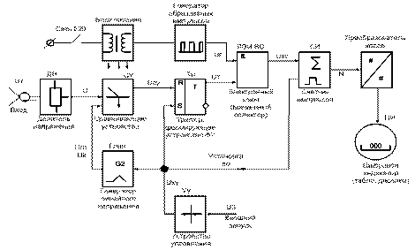
Рисунок 8.2 – Функциональная схема ЦИП время импульсного типа
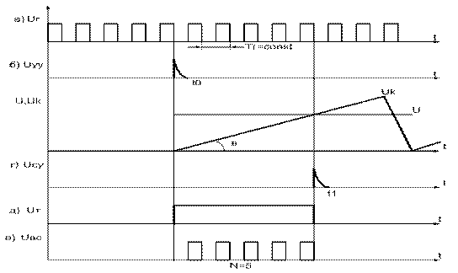
Рисунок 8.3 Диаграмма напряжений
Этот импульс поступит на вход Тр R(reset), и на его выходе появится логический нуль. Триггер сформирует временной интервал Uт длительностью.
Δt=t₁-t₀.
Таким образом, в момент времени t₀ начинает преобразование входного измеряемого напряжения в интервал времени, а в момент времени t₁ заканчивается. Данный интервал времени Δt определяет состояние электронного ключа ЭК (временной селектор ВС). По устройству он представляет логический элемент ЛЭ, реализующий логическую операцию совпадения И (&) На первый вход этого логического элемента все время поступают импульсы от генератора G1.На второй вход подан длинный интервальный импульс. Данный логический элемент выдает импульсы на выходе только тогда, когда присутствуют потенциальные напряжения на его обоих входах. Это означает, что на выходе будет пачка в N импульсов. Таким образом, неизвестный интервал Δt преобразовали в число импульсов N со строгой частотой
N=Δt/T_{г} (8.1)
где Тг = 1 / fг – период импульсов ГИ.
Из треугольника на диаграмме б на рисунке 8.3 имеем
U=Δt*tgв (8.2)
где в – угол наклона прямой линии компенсирующего напряжения.
Если Δt из (8.1) подставим в (8.2), то получим
U=NT_{г} tgв. (8.3)
Так как Т_{г}tg в = const = K, то
U = KN.
Подсчёт числа импульсов и преобразование их в цифровой эквивалент производится счётчиком импульсов СИ, преобразователем кодов ПК и устройством индикации УИ (рисунок 4.2г).СИ подсчитывает число импульсов и преобразует их в двоичное число. ПК преобразует двоичный код, например, в семи сегментный для управления жидко-кристаллическим цифровым индикатором УП.
В том случае, когда аналоговая величина преобразуется в пропорциональную ей частоту следования импульсов, сумма которых за заданное эталонное время определяет цифровой эквивалент, получаем аналого-цифровой преобразователь последовательного счёта с промежуточным преобразованием в частоту (АЦП ЧИП).
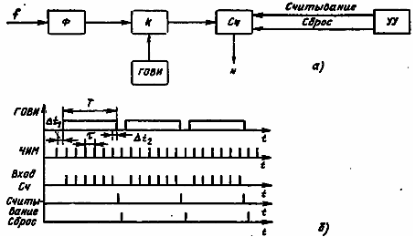
Рисунок 8.4 – Структурная схема циклического преобразования частоты в цифровой эквивалент (а) и временная диаграмма его работы (б)
Измеряемое напряжение преобразуется в частоту следования импульсов f при помощи преобразователя напряжение – частота ПНЧ (не показан). Эта частота после формирователя Ф поступает на ключ К. На другой вход ключа поступает от генератора образцовых временных интервалов ГОВИ интервальный импульс длительностью Т. Ключ К открывается на время Т, и на суммирующий счётчик Сч поступают импульсы с выхода формирователя. Число этих импульсов определяет входное напряжение. На рисунке 8.5 приведена диаграмма изменения компенсирующего напряжения при следящем уравновешивании.
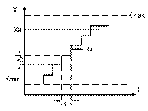
Рисунок 8.5 – Иллюстрация пошагового сравнения
Компенсационная величина Х_{к} задается в виде ступенчатой характеристики квантов с постоянным временем и постоянной высотой кванта. При некотором числе n квантов Х₀ имеет равенство
nX₀=X_{k} (8.4)
или с некоторой погрешностью ε
nX₀+ε=Xи. (8.5)
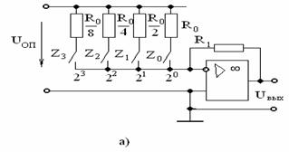
Если выбрать Х₀, равным единице измерения Х, то число n будет единичным кодом значения измеряемой величины.
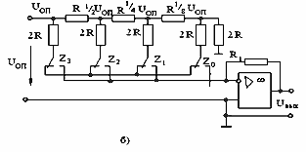

Рисунок 8.6 – Схемы цифроаналоговых преобразователей
На рисунке 8.6,а приведена схема простейшего 4-х разрядного ЦАП. Он состоит: из резисторов с весами Rо,Rо/2,Rо/4 и Rо/8, что соответствует двоичному коду 8-4-2-1; электронных ключей Z0,Z1,Z2 и Z3; решающего усилителя на базе операционного усилителя. Замкнутому состоянию ключа соответствует подключению соответствующего резистора. Например, десятичное число 5 отображается двоичной кодовой комбинацией . Будут замкнуты нулевой и третий ключи. На рисунке 8.6б приведена более совершенная схема ЦАП. В ней используют трёхпозиционные ключи, которые подсоединяют резисторы 2R либо ко входу суммирования операционного усилителя, либо к нулевой точке.
9 Лекция №9. Технология и средства измерений параметров линий связи
Содержание: методы и приборы измерения параметров цепей связи.
Цель: ознакомиться с методами и приборами измерения цепей связи на постоянном токе.
Техника измерений линий связи развивается в направлении автоматизации процессов, применения панорамных анализаторов и внедрения импульсных методов.
Измерения линий связи (ЛС) производятся на постоянном и переменном токах. На постоянном токе измерения проще и позволяют сделать заключение о соответствии нормам сопротивления петли (шлейфа), омической асимметрии, сопротивления изоляции кабельных и воздушных цепей ЛС, точки места повреждений.
На переменном токе определяются электрические свойства цепей ЛС, характеризующие условия передачи по ним электромагнитной энергии и их защищенность.
Венгерская фирма Elektronika (Telecommunications Test Equipment) представила на рынок универсальный мост EFL 10, в основе которого заложен нулевой метод сравнения.
EFL 10 является управляемым с помощью микропроцессора, самобалансирующимся мостом постоянного и переменного тока, предназна-ченным для быстрого и точного определения места повреждений и качест-венных измерений кабелей.В основе этого прибора заложен мост Витсона (рисунок 9.1).
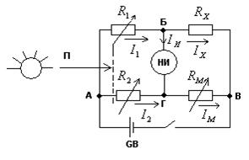
Рисунок 9.1 – Схема уравновешенного моста постоянного тока
Отсутствие тока через нуль индикатора НИ (высокочувствительный механизм магнитоэлектрической системы - гальванометр) соответствует равновесию моста (баланса моста)
R₁R_{м} = R_{х}R₂
где R_{х} = R_{м}R₁/R₂ – измеряемое сопротивление Сопротивления спаренных магазинов сопротивлений (многозначных мер) и имеют одинаковые номиналы, а их отношение принимает значения n = 0.01; 0.1; 1.0; 10; 100 и 1000. Это отношение формируется сдвоенным переключателем n, поэтому из условия равновесия моста имеем
R_{х} = nR_{м}.
Омической асимметрией (∆R) называется разность
Омическую асимметрию измеряют с помощью моста постоянного тока и вспомогательного провода (жилы другой пары или земли) (рисунок 9.2).
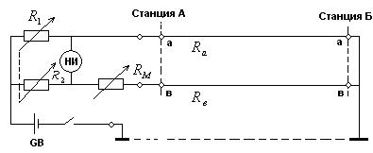
Рисунок 9.2 – Схема измерения омической асимметрии
Измерения выполняются следующим образом:
- устанавливаем отношение сопротивлений балансных плеч равным единице, т. е. ;
- балансируем мост магазином
- при балансе моста имеем
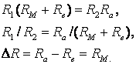
Электрическое сопротивление шлейфа () есть сумма электрических сопротивлений пары проводов ЛС.
На рисунке 9.3 показана схема измерения проводной воздушной и коаксиальной линии связи.
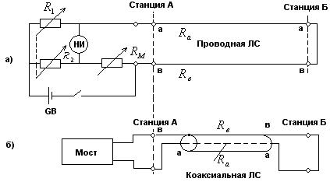
Рисунок 9.3 – Схема измерения электрического сопротивления симметричной воздушной (а) и коаксиальной (б) цепи
Из условия равновесия моста следует
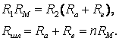
Нормальная работа связи иногда нарушается из-за повреждения линейного оборудования. Различают следующие виды повреждений:
- повреждение изоляции между жилой (проводом) и землей;
- обрыв одной жилы цепи;
- неоднородность цепи (сосредоточенная продольная асимметрия).
Наиболее часто происходят повреждения целостности металлической оболочки кабеля.
Для измерения места повреждения (снижение сопротивления изоляции) используется мост Муррея -петля Муррея (рисунок 9.4).

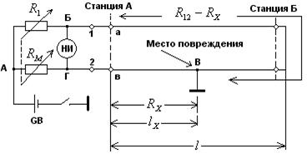
Рисунок 9.4 – Схема определения места повреждения
При равновесии моста имеем
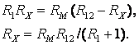
Так как и , где - сопротивление одного километра провода (жилы) (километрическое сопротивление по паспорту при тестировании кабеля в бухте или на барабане), получим

10 Лекция №10. Измерение параметров электрических цепей на переменном токе
Содержание: мосты переменного тока; импульсный способ.
Цель: изучить схемы тестирования линий связи нулевым методом; импульсный способ контроля исправности линий связи.
Мост переменного тока (рисунок 10.1) имеет такую же конфигурацию, как и мост постоянного тока. Источником питания таких мостов являются генераторы переменного тока тональной частоты. В качестве индикатора баланса моста применяются ЭЛТ или ИМ МЭС в комплекте с амплитудно – фазовым детектором. Обязательным условием работоспособности моста переменного тока является правильное чередование активных и реактивных элементов, включаемых в плечи мостовой схемы.
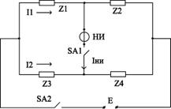
Рисунок 10.1 – Схема моста переменного тока
При отсутствии тока нуль – индикатора (НИ) имеет место баланс моста. Он наступает при выполнении двух условий
Z₁e ^{j=1} Z₄e ^{j=4} = Z₂e ^{j=2} Z₃e ^{j=3}
1) Z₁Z₄ = Z₂Z₃;
2) Z₁ + Z₄ = Z₂ + Z₃.
Нулевой метод (мостовой принцип) реализуется в мостах переменного тока на тональной частоте 800 Гц (рисунок 10.2). Наиболее часто происходят повреждения целостности металлической оболочки кабеля.
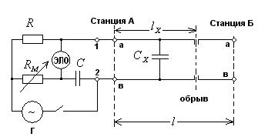
при l<3 км;
при l>3 км.
Рисунок 10.2 – Схема измерения емкости неисправной пары жил
Уравновешенный мост переменного тока соответствует уравнению баланса
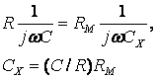
где С – значение емкости плеча сравнения (на магазине емкости);
R = 900 Ом.
Отношение n=C/R обычно указывается на переключателе поддиапазона измерения емкости. Так как , где – километрическое значение рабочей емкости, нФ/км (по паспорту), то
где l – длина участка, км.
Прибор EFL 10 обеспечивает технические характеристики:
- диапазон измерения…………………………..от 1 нФ до 10(25) мкФ;
- тангенс δ…………………………………………………от 0.0001 до 0.1;
- точность измерения (от 10 нФ до 10 мкФ)…….……±0.5% показания ±1 цифра;
- частота измерения………………………………………………..11 Гц.
Для анализа состояния цепи ЛС применяется импульсный метод. Приборы на основе этого метода называются рефлектометрами.
Зная скорость υ распространения электромагнитной энергии по цепи и время t, прошедшее с момента посылки в цепь зондирующего импульса до его возвращения к месту измерений, можно найти расстояние до места повреждения
.
Рассмотрим принцип измерения, реализованный в импульсном методе. Если зондирующий одиночный импульс распространяется по линии со скоростью υ, то через время t=l/υ достигнет конца цепи, замкнутой на сопротивление нагрузки .
При согласованной цепи, когда равно волновому сопротивлению на входе , энергия импульса целиком поглощается в нагрузке (рисунок 10.3).
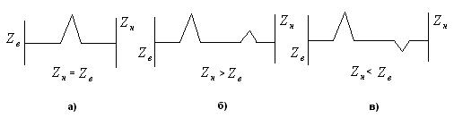
Рисунок 10.3 – Осциллограммы на экране ЭЛО с большим временем послесвечения
Если же не равно , то происходит отражение импульса от нагрузки. Амплитуда и фаза отраженного импульса зависят от соотношения и . Схема определения обрыва импульсным методом показана на рисунке 10.4.
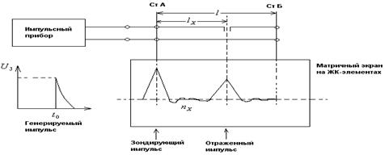
Рисунок 10.4 – Схема импульсного способа обнаружения места обрыва
Зная цену деления C (указывается в паспорте) прибора для определения скорости распространения импульса υ и отсчитав число меток по экрану дисплея, определяют расстояние до места повреждения .
Поэтому данное выражение упрощается
где – магазин сравнения (многозначная мера).
В производственных условиях необходимо измерять ёмкость С и тангенс угла диэлектрических потерь tg α конденсаторов, индуктивность L и добротность Q катушек высокочастотных контуров.
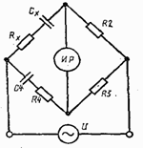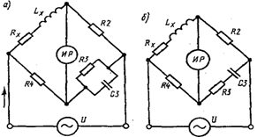
а) б) в)
Рисунок 10.5 – Схемы мостов переменного тока для измерения ёмкости (а), индуктивности с Q ³ 30 (б), индуктивности с Q £ 30 (в)
Уравнение баланса моста для измерения ёмкости (рисунок 10.5,а) состоит из двух соотношений: а) C_{х} = C₄ × R₃/R₂; б) R_{х} = R₄× R₂/R₃. При уравновешивании моста резисторами R₃ и R₄ получается раздельный отсчёт по измеряемым ёмкости Сх и тангенсу угла потерь tg α_{х} = C_{х}R_{х} = C₄R₄.
Измерение ёмкости конденсаторов проводят на частотах 400, 1000 Гц.
Измерение индуктивности проводится на различных по конструкции мостовым схемам. При измерении индуктивностей с малыми потерями (Q <30) (рисунок 10.5б) имеем уравнения баланса моста: а) L_{x} = R₂R₄C₄; б) R_{x} = R₂R₄/R₃. Добротность равна Q_{х} = L_{x}/R_{x} = C₃R₃.
Подобные индуктивности измеряют на частоте свыше 1 кГц.
Индуктивности с малой добротностью измеряют на другом мосте (рисунок 10.5,в). При балансе имеем так же два уравнения: а) L_{x} = R₂R₄C₃; б) R_{x} =C₃²R₂R₃R4.

11 Лекция №11. Цифровые приборы для измерения частотно-временных параметров сигналов телекоммуникационных систем
Содержание: электронно-счётный метод; структурные схемы и принципы измерения частоты, периода периодических сигналов начальной и текущей фазы.
Цели: изучить и усвоить принципы и методы измерения частоты, периода и угла сдвига фаз: научиться понимать структурные схемы цифровых приборов.
Фундаментом технической аппаратуры для частотно-временных измерений служит Государственный эталон частоты и времени (г.Астана) – высокоточная мера частоты и времени. Привязку к ним технических измерений осуществляют при помощи приёмников сигналов эталонных частот, передаваемых Государственными радиостанциями. Можно осуществлять приём сигналов Мирового времени со спутниковой навигационной системы GPS и передавать данные в специальном формате по интерфейсу RS-232.
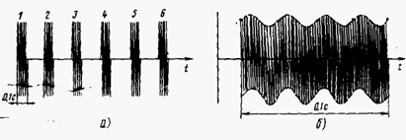
Рисунок 11.1 – Сигналы меток точного времени (а) и их примерная Фома при использовании в аппаратуре АДК (б)
Сигнал метки точного времени (МТВ) состоит из шести прямоугольных радиоимпульсов, заполненных гармоническим сигналом 1000Гц. Длительность каждого радиоимпульса составляет 100мс, период повторении 1с. Эти сигналы используются в аппаратуре автоматического периодического допускового контроля АДК времени.
Электронно-счётный метод – метод, при котором неизвестный частотно-временной параметр преобразуется в интервал времени, измеряемый дискретным способом. Поэтому часто применяют понятие – дискретный метод.
Принцип действия цифрового частотомера основан на измерении частоты в соответствии с её определением, т.е. на счёте числа импульсов за интервал времени. На рисунке 11.2 приведена структурная схема цифрового частотомера (ЦЧ) и временные диаграммы напряжений сигналов в узлах прибора.
Входной сигнал с неизвестной частотой f_{x} подаётся на входное устройство ВУ, которое либо ослабляет, либо увеличивает его до необходимого значения, например – 5В. Преобразованный по величине сигнал u₁ поступает на формирующее устройство – формирователь импульсов ФИ. ФИ содержит триггер Шмита, который срабатывает на изменение знака синусоидального напряжения при переходе его от отрицательной к положительной полуволне. В результате получаем импульсное напряжение u₂ в виде прямоугольных импульсов постоянной амплитуды с периодом следования T_{x}=1/f_{x}. Эти импульсы, весьма малой длительности (порядка 1мкс), изображаются вертикальными штрихами. Эти импульсы играют роль счётных импульсов и поступают на один из входов временного селектора ВС (электронного ключа ЭК). На второй вход ВС подаётся стробирующий импульс длительностью Т_{о} от устройства управления и формирования УФУ. УФУ своим импульсом запуска u_{з} производит установку счётчика импульсов СЧ в нулевое состояние и открывает ВС для прохождения счётных импульсов u₂.
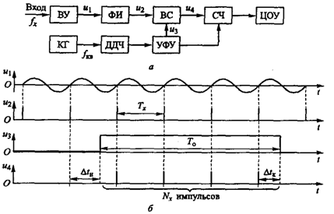
Рисунок 11 2 – Структурная схема (а) и временные диаграммы напряжений цифрового частотомера (б)
Стробирующий импульс формируется калиброванным генератором импульсов КГ и декадным делителем частоты ДДЧ. Генератор импульсов КГ вырабатывает импульсы образцовой частоты fкг=10МГц. Делитель частоты может выдавать на выходе импульсы с частотами: 10;1МГц;100;10 и 1кГц; 100;10;1 и 0,1Гц. Соответственно, с ДДЧ можно получить стробирующие интервалы времени: 0,1; 1мкс; 0,01; 0,1; 1;10 и 100мс; 1 и 10с.
Интервал Т_{о} называется временем счёта. В течение времени Т_{о} > Т_{х} ВС пропускает на вход счётчика импульсов СЧ пакет из N_{х} импульсов u₄ при условии, что
N_{x} = T_{o} / T_{x} =T_{o} f_{x}
f_{x} = N_{x} / T_{o}.
Суммарная относительная погрешность измерения частоты ЦЧ нормируется в процентах и определяется по формуле
g_{х} = ± 100 [g_{кг} + 1/( T_{o}f_{x})]
где g_{кг} – погрешность установки частоты КГ (обычно равна (2-5) ⋅10⁻⁸).
Решение многих телекоммуникационных задач связано с измерением интервалов времени. Интервалы могут быть не только повторяющимися, но и однократными. Так как период и частота дуальны, то для измерения периода применяют цифровые частотомеры. Принцип работы цифрового прибора для измерения интервалов времени поясняет рисунок 11.3.
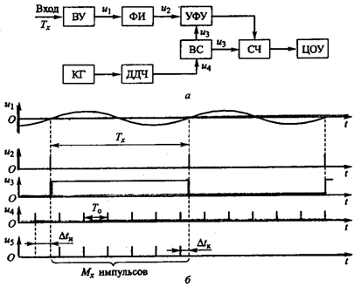
Рисунок 11.3 – Структурная схема периодометра (а) и его временные диаграммы напряжений (б)
Измерение интервала времени Т_{х} дискретным методом основано на представлении его временным интервалом, который заполняется импульсами генератора импульсов КГ. Заполняющие импульсы следуют с образцовым периодом Т_{о} = 1/f_{о}. Счётные импульсы с периодом T_{o} < T_{x} называются метками времени. Основные элементы схемы и их взаимодействие рассмотрены ранее. Отличие состоит в том, что стробирующий импульс устанавливается равным измеряемому периоду. Счётчик импульсов СЧ подсчитывает число импульсов на интервале Т_{х}
М_{х} = Т_{х}/Т_{о}
Т_{х} = М_{х}Т_{о}.
Суммарная относительная погрешность измерения периода нормируется в процентах и определяется по формуле
δ_{т} = ± 100 [δ_{кг} + Т_{о}/Т_{х}].
Одним из основных параметров электрического гармонического колебания, определяющих состояние колебательного процесса в любой заданный момент времени, является фаза. Наряду с фазой одного колебания используется соотношение фаз двух колебаний. В этом случае используется понятие фазового сдвига. На рисунке 11.4 приведены схема и диаграммы, поясняющие принцип работы цифрового фазометра.
Цифровой фазометр (ЦФ) работает следующим образом. Преобразователь Dφ = Dt из подаваемых на его входы синусоидальных сигналов u₁ и u₂ с фазовым сдвигом Dφ формирует последовательность прямоугольных импульсов u₃, имеющих длительность Dt и период повторения Т, равные соответственно сдвигу во времени и периоду повторения входных сигналов. Импульсы u₃, а также счётные импульсы u₄, вырабатываемые формирователем счётных импульсов и имеющие период повторения то, подают на входы временного селектора ВС. ВС открывают на время, равное длительности Dt импульсов u₃, и в течение этого интервала пропускают на вход счётчика импульсы u₄. На выходе селектора формируются пакеты импульсов u₅, следующие с периодом Т.
За один период исследуемых сигналов на счётчик поступит число импульсов, равное n = Dt / T_{o}. В ЦФ период счётных импульсов задают в виде Т_{о}= Т/(36×10 ^{m}), где m = ( 1,2,3…). Фазовый сдвиг Dφ в ЦФ пропорционален числу счётных импульс n, поступивших на счётчик, т.е.
Dφ = n/10 ^{m-1}.
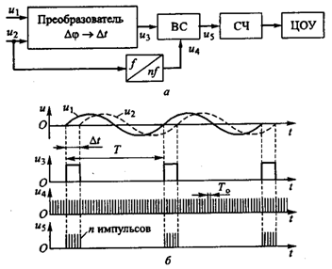
а – структурная схема; б – временные диаграммы
Рисунок 11.4 – Цифровой фазометр для измерения значении фазы
Кодовый сигнал со счётчика подают на на цифровое отображающее устройство (ЦОУ), показания которого индицируются в градусах при m =1, с учётом десятых долей градуса при m = 2 и т. д.

12 Лекция №12. Методы и технические средства измерения мощности
Содержание: косвенные способы измерения мощности; уровни напряжения, тока и мощности; методы и средства измерения мощности сигналов приёмо-передающей аппаратуры.
Цель: изучить и усвоить основные методы измерения мощностей в различных частотных диапазонах и их логарифмические единицы.
Измерение мощности электрических сигналов относится к одной из важных проблем сети связи, радиотехники и любых радиоэлектронных средств.
На практике мощность измеряют в широком частотном диапазоне – от постоянного тока до оптических волн, и в пределах уровней– от 10⁻¹⁸ до 10⁸Вт.
Измерение мощности на постоянном токе осуществляют косвенным способом, путём прямого измерения тока или напряжения на известном активном сопротивлении. Поглощаемую электрической цепью мощность рассчитывают по формуле
P = UI = I² R_{н} = U²/R_{н}.
Электрическую мощность переменного тока можно измерять косвенным способом по значениям напряжения (тока), измеренных приборами непосредственной оценки, или непосредственно с помощью специальных приборов – ваттметров. Единицей измерения излучаемой и принимаемой мощности является ватт (Вт).
Рассмотрим простую электрическую цепь, состоящую из активного сопротивления нагрузки R_{н}, включённого на источник питания мощностью Р_{о}. Если принять, что R_{н} = R_{о}= 600Ом и Р_{о} = 1мВт, то в этой цепи будет протекать ток, равный I_{о} = 1,29мА, и который создаст падение напряжения на сопротивлении нагрузки, равное U_{о} = 0,775B. Величины I_{о},U_{о},P_{о} и R_{о} образуют нулевые уровни тока, напряжения, мощности и сопротивления нагрузки. Измеренные уровни отображаются в логарифмических единицах - в децибеллах (дБ).
Измеренный уровень тока (дБ) равен отношению тока в рассматриваемой точке х к току 1,29мА
А_{Iи} = 20 lg (I_{х}/1,29), дБ (12.1)
где I_{х} – измеряемый ток в мА.
Измеренный уровень напряжения (дБ) равен, соответственно
A_{Uи} = 20 lg (U_{х}/0,775), дБ (12.2)
где U_{х} – измеряемое напряжение в В.
Измеренный уровень мощности (дБ Вт) равен, соответственно
А_{Ри} = 10 lg (P_{x}/1,0), дБ (12.3)
где Р_{х} – измеренная мощность в мВт.
Измеренные уровни связаны между собой соотношениями:
А_{Ри} = A_{Uи} + 10 lg R_{о}/R_{н}, (12.4)
A_{Pи} = A_{Iи} + 10 lg R_{н}/R_{о}. (12.5)
Выражения (12.4 и 12.5) позволяют производить расчёт значений мощности в случае использования косвенных способов (рисунок 121.1). Метод амперметра и вольтметра применяется в том случае, когда при измерении обеспечивается прохождение одинакового тока через амперметр и нагрузку и напряжение на нагрузке и вольтметре имеет одно и то же значение.
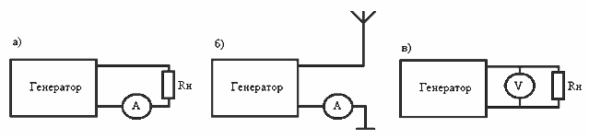
Рисунок 12.1 – Схемы косвенных способов измерения мощности
Поэтому амперметр термоэлектрической системы должен включаться в точке возможно ближе к нагрузке и в общем проводе. С целью обеспечения погрешности менее 1%, амперметр необходимо включать на расстоянии от сопротивления нагрузки l λ 0,01λ, где λ – длина волны электромагнитных колебаний. Вольтметр термоэлектрической системы следует включать на расстоянии l = nλ / 2, где n – любое целое число. В этом случае напряжение на нагрузке равно напряжению в точке измерения. Весьма широко применяется специализированный высокочастотный амплитудный вольтметр (рисунок 12.2).
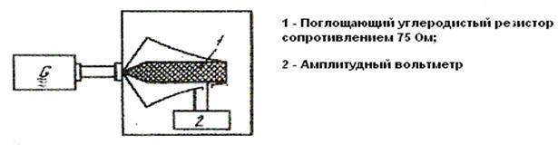
Рисунок 12.2 – Схематическое устройство амплитудного вольтметра
Шкалы амперметров и вольтметров градуируются в измерительных уровнях тока и напряжения в соответствии с формулами (12.1 и 12.2). Абсолютные значения тока и напряжения определяют по формулам
I_{х} = 1,29*10 ^{0,05АIx} ,
U_{х}= 0,775*10 ^{0,05 AUх}.
При различных сопротивлениях получают различные численные значения мощности и напряжения. Например, при Rн = 75 Ом (абонентские коаксиальные ввода) из (12.4) имеем
A_{Pх} = A_{Uх} + 10 lg 600/75 = (A_{Uх} + 0,9) дБВт.
И только при полном согласовании сопротивлений, когда R_{х}=R_{о}, уровень мощности равен уровню напряжения. Это определение положено в основу принципа измерения передаваемой и принимаемой мощности в сетях звукового вещания. Для этих целей применяется измеритель выхода ИВ
(рисунок 12.3).
ИВ есть электронный вольтметр с детектором среднего выпрямленного значения, выполненного на четырёх диодах. В приборе можно устанавливать стандартные значения входных сопротивлений: 50; 75; 135;150 и 600Ом.
Сигналы звукового вещания, передаваемые по трактам, представляют собой нестационарные случайные процессы. Амплитуда сигналов, непрерывно изменяющихся во времени, определяет восприятие громкости звука. Приборы для контроля уровней вещательных передач должны регистрировать любые вещательные сигналы: как длинные, так и короткие. Их показания не должны зависеть от полярности отдельных импульсов напряжения. Для измерения уровней сигналов применяется измеритель средней выходной мощности (измеритель уровня – ИУ).
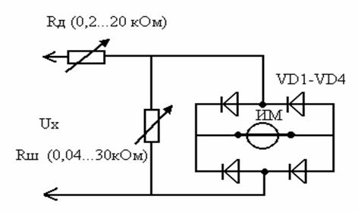
Рисунок 9.4 – Схема измерителя уровня на выходе РЭА
Постоянство входного сопротивления достигается одновременным переключением последовательных (добавочных) и параллельных (шунтирующих) резисторов (резисторы Rд и Rш связаны механически). При этом, если Rд увеличивается, то Rш – уменьшается.
Измерение мощности в диапазоне СВЧ основано на превращении электромагнитной энергии в другие, легко измеряемые виды энергии: тепловую или механическую. Преимущественное распространение получили измерители мощности, использующие принцип теплового действия энергии СВЧ.
При радиочастотных измерениях на первичной сети необходимо измерять мощность СВЧ. Отдельные схемы измерителей мощности строятся на основе способа, основанного на измерении изменения проводимости терморезисторов.
Для измерения мощности применяются два вида терморезисторов – болометры и термисторы; поэтому метод терморезистора часто называют болометрическим или методом термистора.
Допустимая мощность рассеивания болометров лежит в пределах от 50мВт до 2Вт; сопротивление болометров в холодном состоянии – от 6 до 120Ом; температурный коэффициент – положительный.
Болометры подобной конструкции применяются на частотах до 1000МГц. На более высоких частотах их вытесняют пленочные болометры.
Сопротивление термисторов в холодном состоянии зависит от температуры окружающей среды и колеблется от нескольких тысяч Ом до сотен килоОм. Оно резко изменится с изменением поглощаемой мощности. Чувствительность термисторов достигает 10 – 100 Ом/мВт, что значительно больше чувствительности болометров. Термистор размещается в термисторной секции (головке). Термистор или болометр, находящийся в головке включают в качестве поглощающего резистора R_{т} в одно из плеч моста ( рисунок 12.5 ).
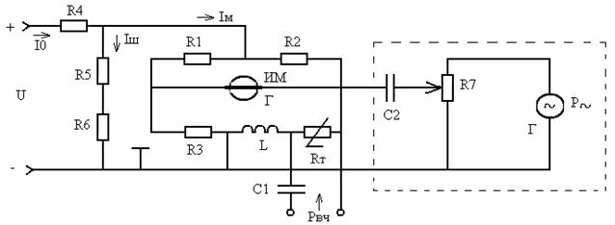
Рисунок 12.5 – Схема термисторного моста
Остальными плечами моста служат резисторы R1, R2, R3, равные по величине R_{то} – сопротивлению термистора в рабочей точке при отсутствии мощности СВЧ.
В термисторных ваттметрах измерение осуществляется путем сравнения мощности СВЧ, рассеиваемой в термисторе и разогревающей его, с мощностью постоянного тока (переменного тока низкой частоты), вызывающей такой же нагрев термистора.
Первоначально (до подачи на термистор мощности СВЧ) устанавливают сопротивление резистора R6 максимальным, чему соответствует максимальная мощность постоянного тока, рассеиваемая на термисторе (по отсчетной шкале P=0). Затем балансируют мост с помощью потенциометра R7, изменяя переменное напряжение, подаваемое на термистор от низкочастотного генератора Г (частота 50 – 100кГц). После подачи мощности СВЧ баланс моста восстанавливают уменьшением величины постоянного тока через термистор.

13 Лекция №13. Сертификация характеристик усилителя
Содержание: измерение амплитудо-частотных характеристик; коэффициента нелинейных искажений.
Цель: изучить методы измерения некоторых характеристик усилителя в системе сертификации продукции.
Любой электронный усилитель должен иметь сертификат соответствия. В этом документе обязательно должны быть указаны чувствительность, полоса частот, выходная мощность и коэффициент нелинейных искажений.
Для оценки качества звучания усилителя снимают его частотную характеристику при выходной мощности, значительно меньшей номинальной. Это достигается подачей на вход усилителя уровня сигнала в 3— 10 раз ниже расчетного. Такой режим работы усилителя устанавливается для того, чтобы возможные завалы и подъемы частотной характеристики не были сглажены появлением нелинейных искажений. Для большинства усилителей звуковой частоты УЗЧ при воспроизведении грамзаписи входное напряжение равно 100—250мВ, а с микрофонного входа – 1-2мВ.
Для определения области линейного режима работы усилителя снимается амплитудная характеристика, представляющая собой зависимость выходного напряжения от входного. Обычно амплитудные характеристики УЗЧ снимаются на частоте 1000 Гц, так как в этой точке усиливаемого диапазона частот коэффициент усиления максимальный.
Для снятия амплитудной характеристики на вход усилителя подают напряжение различной амплитуды и измеряют выходное напряжение с помощью электронного вольтметра или градуированного осциллографа. Входное напряжение увеличивают до получения на выходе усилителя напряжения, в 1,5 раза превышающего номинальное значение, или до того момента, при котором напряжение на выходе перестанет увеличиваться. По полученным значениям строят зависимость . Амплитудная характеристика УЗЧ показана на рисунке 13.1.
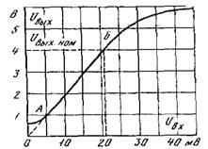
Рисунок 13.1 – Амплитудная характеристика усилителя
По амплитудной характеристике находим линейный участок. Диапазон входных напряжений составляет 5 – 25мВ.
Полоса пропускания (диапазон усиливаемых частот) – это полоса частот в пределах категорий, коэффициент усиления изменяется не больше, чем это допустимо по техническим регламентам. В таблице 13.1 приведены допустимые полосы частот для усилителей РЭА различного назначения.
Таблица 10.1 – Полоса частот РЭА
Назначение усилителя | Нижняя граничная частота f_{н}, Гц | Верхняя граничная частота f_{в},кГц
Телефония  Радиовещание на длинных, средних и коротких волнах  Радиовещание на УКВ  Запись и воспроизведение звука среднего качества  Высококачественная звукозапись,  усиление радиосигналов | 150-300  50-100  50  70-100  20-50  20-30 | 2,5-5  5  15  5-8  10-20  6000-8000
Поясним технологию получения амплитудно-частотной характеристики исследуемого, например, усилителя промежуточной частоты (УПЧ) при помощи осциллографа и генератора качающейся частоты (ГКЧ). Функциональная схема измерения приведена на рисунке 13.2.
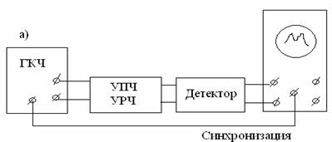
Рисунок 13.2 – Функциональная схема измерения частотных характеристик
Поддерживая на входе усилителя постоянный уровень сигнала, ГКЧ изменяет частоту в обе стороны от контрольной частоты 1 кГц. На экране ЭЛО наблюдается осциллограмма – график амплитудно-частотной характеристики (рисунок13.3).
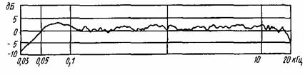
Рисунок 13.3 – Амплитудная частотная характеристика
По оси ординат отсчитываются нормированные значения коэффициента усиления, выраженные в децибелах
K_{н}(f) = 20 lg (K_{f} /K _{f=1 кГц}).
В сторону уменьшения частот берут контрольные точки сначала через 100, а затем – через 50 и 25Гц. В сторону увеличения частот контрольные частоты берут через 2,5—5кГц, усиление на частотах 25Гц и 20кГц проверяют только для высококачественных усилителей. Одновременно измеряют выходное напряжение на каждой из этих частот. По полученным результатам измерения строят амплитудно-частотную характеристику УЗЧ. Реальная частотная характеристика усилителя с учетом акустических систем имеет вид кривой 4 (рисунок 13.4).
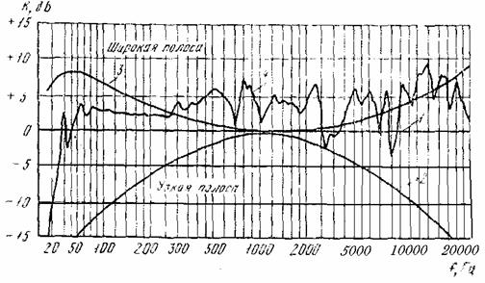

1 – идеальная; 2 – узкая полоса (завал крайних частот); 3 – широкая полоса (усиление крайних частот); 4 – эксплуатационная
Рисунок 13.4 – Амплитудно-частотная характеристика УЗЧ при различной ширине полосы пропускания (по звуковому давлению)
Амплитудно-частотная характеристика и допустимые частотные искажения определяют полосу частот усилителя. Например, для сетевых радиоприемников II класса полоса частот – 100-10000Гц, а для усилителей малогабаритных транзисторных приемников – 200-3500Гц.
Рассмотрим, как форма амплитудно-частотной характеристики влияет на качество воспроизведения звуковых сигналов.
Частотные искажения в области крайних звуковых частот субъективно воспринимаются на слух как ухудшение качества звучания: завалы на частотах 2-3кГц и выше делают звучание тусклым, ухудшают разборчивость речи, излишнее усиление приводит к подчеркиванию шипящих и свистящих звуков и неестественно резкому звучанию музыки, раздражающему слух. Частотные искажения в области частот 100-200Гц и ниже нарушают красоту тембра, а чрезмерное их усиление вызывает ощущение неприятного бубнящего звучания.
Нелинейными называют искажения формы выходного сигнала, обусловленные нелинейностью элементов схемы УЗЧ. Основная причина появления нелинейных искажений в УЗЧ – нелинейность входных и выходных характеристик усилительных приборов, трансформаторов и других элементов аппаратуры. В результате этого в спектре частот усиливаемого сигнала появляются гармонические составляющие, частоты которых в целое число раз выше основной частоты. Наличие напряжения этих частот приводит к искажениям звука, которые увеличиваются по мере увеличения подаваемого на вход УЗЧ уровня сигнала
Нелинейные искажения УЗЧ можно определить с помощью специального прибора – измерителя нелинейных искажений (рисунок 13.5).
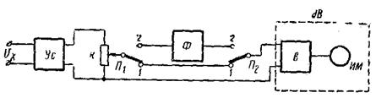
Рисунок 13.5 – Структурная схема измерителя нелинейных искажений
Прибор содержит: усилитель Ус, имеющий ступенчато регулируемый коэффициент усиления; заграждающий фильтр Ф, который пропускает все частоты, за исключением той частоты, на которую он настроен; электронный вольтметр действующего значения ЭВ, имеющий квадратичную характеристику. Показания вольтметра пропорциональны корню квадратному из суммы квадратов всех гармонических составляющих приложенного к нему напряжения. Измерение коэффициента нелинейных искажений осуществляется следующим образом. Сначала на вольтметр подается исследуемое напряжение Uх, минуя фильтр (переключатели II1 и П2 в положении 1), и с помощью регулируемого резистора R стрелка вольтметра устанавливается на последнее деление шкалы, что соответствует 100% приложенного напряжения. Затем Uх подается на вольтметр через фильтр, подавляющий основную волну (переключатели в положении 2), и перестройкой фильтра добиваются минимального показания вольтметра. Отклонение стрелки вольтметра будет соответствовать значению в процентах
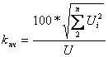.
Практическое значение имеют вторая и третья гармоники. Допустимое значение определяется назначением усилителя. Коэффициент нелинейных искажений в зависимости от полосы пропускания УЗЧ измеряют на частотах 50, 100, 200, 400, 1000, 2000 и 5000Гц.
В УЗЧ среднего класса для воспроизведения речи и музыки допустимый коэффициент нелинейных искажений 5-7%.

Список литературы
1. Метрология и электрорадиоизмерения в телекоммуникационных системах: Учеб.для вузов / В.И. Нефёдов и др. Под ред. В.И. Нефёдова и А.С. Сигова. – М.: Высш.шк., 2005.
2. Нефёдов В.И. и др. Электрорадиоизимерения. – М.: Форум: ИНФРА – М, 2003.
3. Борисов Ю.И. и др. Метрология, стандартизация и сертификация. – М.: Форум: ИНФРА – М, 2005.
4. Тартаковский Д.Ф., Ястребов А.С. Метрология, стандартизация и технические средства регулирования. – М.: Высш.шк., 2002.
5. Дворяшин Б.В. Основы метрологии и радиоизмерения. – М.: Радио и связь, 1993.

